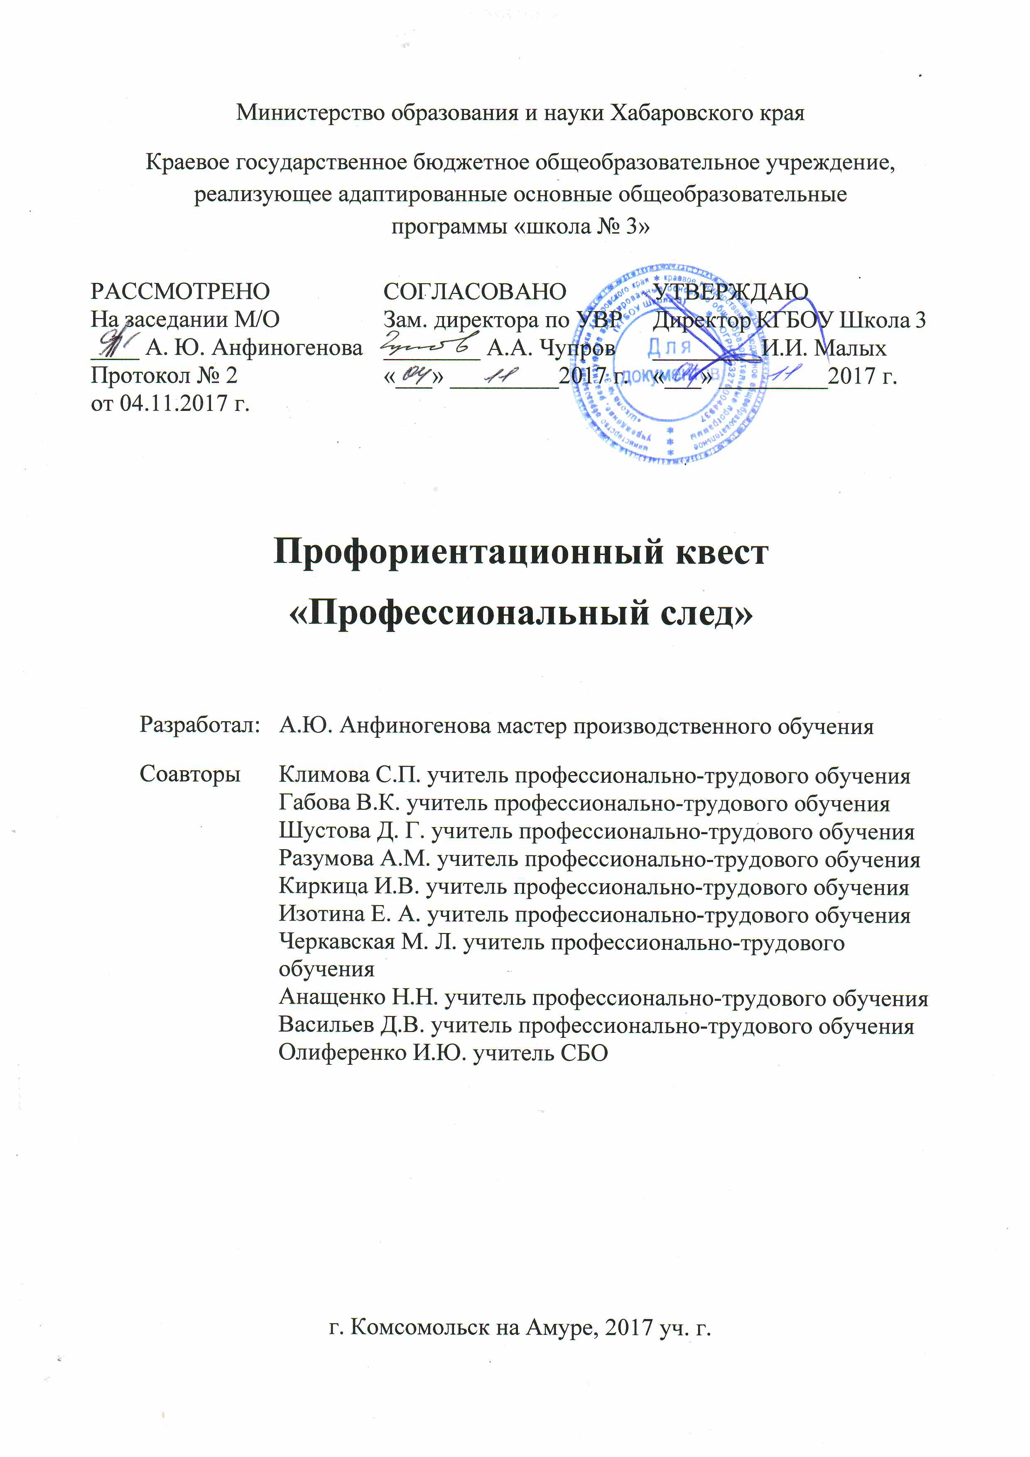
Профориентационный квест
«Профессиональный след»
Целевая аудитория: обучающиеся 7-9 класс, 1-2 курс КГБОУ Школа 3.
Цель игры: способствовать расширению знаний о профессиях, через вовлечение и активное участие школьников среднего звена в процесс профессиональной ориентации и подготовки квалифицированных кадров.
Цель команд: пройти обучение в школе «Профессиональный след», разгадать профессиональные загадки и по основным уликам найти ключи от зашифрованной пословицы. Определить к каким видам профессиональной деятельности она относится.
Форма проведения мероприятия: профориентационный квест.
Основная идея: участие в квесте дает возможность игрокам на практике обогатить знания о профессиях. В игре обучающиеся получат знания о профессиях, познакомятся со специалистами данных профессий, приобретут коммуникативные навыки (эффективного общения в разных формах и условиях), умения продуктивно работать в команде, находить компромиссы для достижения цели.
Условия реализации: игра состоит из семи этапов. На каждом этапе участники получают новое задание с критериями оценок. За каждый верно реализованный этап участники игры получают ключ от одной буквы слова закодированной поговорки.
Организация: КГБОУ Школа 3
Место проведение: Актовый зал, спортивный зал, мастерские по профессии «Штукатур, столяр, швея, обувщик» кабинет информатики.
№ п\п | Наименование этапа | Описание, задание
 | Ведение | Установочные правила игры, время, результат. Выбрать капитанов команд и вручить отличительные знаки кепку Шерлока Холмса.  Задание: пройти шесть этапов и собрать шесть ключей для расшифровки слова в пословице. На седьмом этапе «Ключник» открыть слово зашифрованное в пословице.  «Дело мастера боится», «Каков мастер, таково и дело»
 | Лаборатория доктора Ватсона  (Олиференко И.Ю.  Киркица И.В.) | Методическое сопровождение:  Задание:  Критерии: время  Максимальное количество баллов  100 % ключик.  Одна правильная карточка 1 балл
 | Студия звукорежиссера  Габова В.К | Методическое сопровождение: отрезки из песен связанных с профессиями, рабочим инструментом.  Задание: отгадать по косвенным признакам указанным в отрывке композиции профессию и записать ответ в кроссворд.  Критерии: время прохождения этапа 5 минут.  100 % ключик.  Одна правильная карточка 1 балл
 | Лоторинг  (Климова С.П.  Изотина Е. А.) | Методическое сопровождение: 7 карточек лото, где указаны профессии и набор предметов, инструментов относящихся к определенной профессии.  Задание: из набора карточек выбрать предметы, инструменты относящиеся к данной профессии и заполнить карточку лото.  Критерии: время прохождения этапа  Максимальное количество баллов  100 % ключик.  Одна правильная карточка 1 балл
 | Тайны цветочного города | Методическое сопровождение: цветик-семицветик из 14 лепестков. В каждом лепестке загадка.  Задание: класс должен отгадать шесть загадок и заработать ключик. Ключ открывает двери другого этапа.  Критерии: время прохождение этапа 3 минуты Количество загадок 6 шт.  Максимальное количество баллов 6  100% ключик  Правильный ответ 1 балл
 | Кладовая мастера  Шустова Д.Г.  Разумова А.М. | Методическое сопровождение:  На стенде представлен ручной инструмент по профессиям, средства малой механизации.  Задание: собрать инструмент принадлежащие профессиям: швея, столяр, обувщик, штукатур, младший обслуживающий персонал, рабочий зеленого хозяйства.  Критерии: время прохождения этапа 5 минут.  Соответствие инструментов с профессией 100 % ключик.  Максимальное количество баллов  Правильный ответ 1 балл
 | Улица здоровья  Арапова И.А. | Методическое сопровождение: средства индивидуальной защиты, униформа для профессий.  Задание: капитан вытягивает карточку профессии(картинку). Подобрать униформу и средства индивидуальной защиты для профессии и одеть капитана команды.  Критерии:  Время 5 минут  100 % ключик (максимально 10 баллов).  Ошибка – 1 балл.
 | Ключник  Васильев Д.В. | Методическое сопровождение: проектор, презентация, карточки (ключик с одной стороны зашифрованный инструмент с другой стороны)  Задание: найти на карточках одинаковые ключики. Открыть карточки-ключики. Ответить на вопрос какой инструмент на рисунке, записать на карточке ответ.  Записать буквы отмеченные знаком ? на каждой карточке.  Составить из букв зашифрованное слово «Мастер». Назвать поговорку с этим словом.  «Дело мастера боится!»,  «Каков мастер таково и дело.»  Критерии: время 5 минут  Максимальное количество баллов 8.  Расшифровка слова 2 балла.  Отгадывание пословицы 3 балла.  Не справились с заданием 0 баллов.
 | Итоги: | При наличии команд с одинаковым количеством баллов конкурс. Дополнительный конкурс.  Задание: «Азбука профессий» (команде нужно назвать профессии по алфавиту. Капитан команды вытягивает букву алфавита.  А, Б, В, Г, Д, З, И, К, Л, М, Н, О, П, Р, С, Т, У, Ф, Х, Ш, Э, Ю).  Критерии:  Время 1 минута.  Каждая профессия один балл. Подведение итогов, награждение.  Награждение:  1 место – Мастер профессионального розыска  Сертификат прослушал курсы в Школе Шерлока Холмса «Профессиональный след».

Маршрутный лист
Класс
Этап | Номер этапа | Кабинет | Макс.  Кол-во баллов | Баллы команды
Линейка |  | Спортзал
Лаборатория доктора Ватсона | 1 | Кабинет 20
Студия звукорежиссера | 2 | Кабинет 22
Лоторинг | 3 | Кабинет 24
Тайны цветочного города | 4 | Кабинет 21
Кладовая мастера | 5 | Кабинет 19
Улица здоровья | 6 | Кабинет 18
Ключник | 7 | Столярная мастерская № 2
Линейка | 8 | Спортзал
Итого

Табель подведение итогов
Класс | Баллы | Набранные баллы | Место
Итого

